qemu 内存模型（内存仿真概念）
qemu内存API仿真了qemu的内存,IO总线以及对应的控制器,主要包括以下部分的仿真:
• 常规内存
• IO映射内存(MMIO)
• 内存控制器(将物理内存动态的映射到不同的虚拟地址空间)
qemu内存模型主要包括以下功能:
• 跟踪目标机内存的变化
• 为kvm建立共享内存(coalesced memory)
• 为kvm建立ioeventfd regions
qemu的内存以MemoryRegion对象为单位被组织成无环的树型结构,树的根是从CPU的角度(the system bus)可见的内存(system memory),树中的节点表示其他总线,内存控制器以及被重新映射过的内存区域,叶子节点表示真正的RAM Regions和MMIO Regions。qemu中包含四种类型的Memory Regions,通过c数据结构struct MemoryRegion来表示:
(1) RAM Region:目标机(GM)可用的主机(HM)上的一段虚拟地址空间
(2) MMIO Region:注册了read和write回调函数(callbacks functions)的一段目标机(HM)地址空间,对这段空间的读写操作将会调用主机上的回调函数
(3) Container:多个Memory Regions的集合,每个MR在Container中有不同的offset
(4) Alias:某个MR的subsection,alias类型的MR可以指向任何其他类型的MR
Memory Regions的name通过每个MR的构造函数进行赋值,对于大多数的MR来说,其name仅仅用作调试只用,但有时也用来定位在线迁移的内存。每个MR通过构造函数memory_region_init*()来创建,并通过析构函数memory_region_destrory()来销毁,然后,通过memory_region_add_subregion()将其添加到目标系统的地址空间中,并通过memory_region_del_subregion()从地址空间中删除,另外,每个MR的属性在任何地方都
可以被改变。通常来说,不同的MR不会重叠,但是有时候,MR的重叠是很有用的,目标系统可用通过memory_region_add_subregion_overlap()允许同一个container中的两个MR的地址空间重叠,重叠的MR具有优先级的属性(priority),用来标识当前哪个MR是可见的。
当目标系统访问某个地址空间时,qemu内存管理系统按照如下规则选择一个MR:
• 从根节点按照降序的优先级进行匹配
• 如果当前的MR是叶子节点,搜索过程终止
• 如果当前MR是Container,相同的算法在Container中搜索
• 如果当前MR是Alias,搜索从Alias指向的MR继续进行
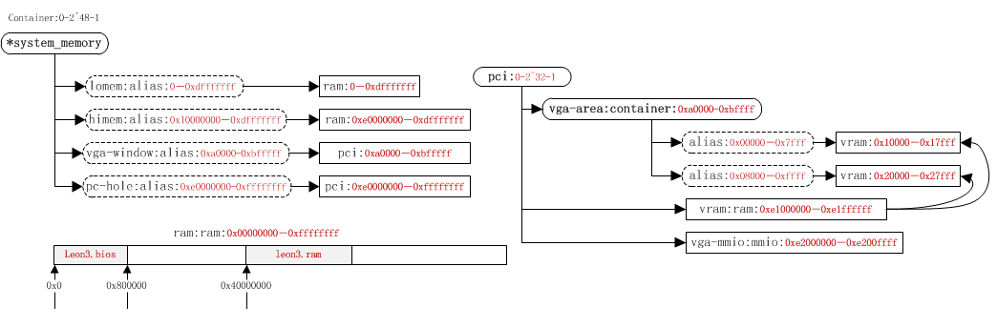
上图是简单的PC内存映射图,4G的RAM地址空间通过两个Alias MR被映射到目标系统的地址空间中,其中,lomem采用一一映射共映射了4G地址空间的前3.5G,himem映射到剩下的0.5G的地址空间(上图中被称为pci-hole)。内存控制器将640k-768k的RAM地址重新映射到PCI地址空间,命名为vga-window,并且比原来RAM中的这段地址空间有更高的优先级,保证了访问这段地址空间是访问的PCI地址空间中的这段地址空间。
上文中提到,只有system memory管理的地址空间是CPU可见的,pci地址空间并不是system memory的孩子节点,通过创建了vga-window和pci-hole两个PCI地址空间中两个子空间的别名的方式,使得PCI地址空间中的部分Region对CPU是可见的。Memory Region的属性包括:read-only,dirty logging,coalesced mmio,ioeventfd等,MMIO类型的MR提供了read()和write()两个回调函数,另外还附加了一些限制条件用来控制对两个回调函数的调用。

